ТО”Браво”
Студия “Грация”
Николаевская ОШ
Руководитель Пронина Л.В.
2-ой год обучения
Стойка на предплечьях
План-конспект занятия
Тема ”Стойки в акробатике на предплечьях”
Составитель : Пронина Л.В.
Вступительное слово.
Благодаря занятиям гимнастикой , развиваются физические данные детей , укрепляются мышцы ног и спины , развивается подвижность суставосвязочного аппарата , пластичность всего организма . Правильная постановка корпуса , осанки тренирует сердечно - сосудистую систему , корректирует физические недостатки строения тела . Упражнения -стойки на предплечьях прекрасно развивают физическую силу ребенка , пластику , умение держать тело , равновесие , растяжку ног . Поставленная цель достигается путем развития у ребенка балансирования телом , выходом в стойку путем толчка ног с положения полушпагата .
Тема урока:
“Стойка на предплечьях в акробатике”
Цель урока:
Освоение правил техники балансирования тела.
Задачи урока:
1)обучающая - научить соблюдать правила при выполнении комплекса упражнений для выхода в стойку на предплечьях.
2)развивающая - способствовать развитию гибкости позвоночника , физической силы рук .
3)воспитательная - формировать у учащихся сознания необходимости индивидуальной работы по собственному физическому развитию.
Материально - техническое обеспечение занятия:
1)зал
2)коврики
3)форма детей для занятия гимнастикой
Форма работы : групповая
Основные методы обучения:
1)метод мотивации и эмоционального стимулирования (доброжелательность , поощрения , установка на успех)
2)словесное объяснение.
3)метод контроля и коррекции.(наблюдение ,контроль педагога ,самоконтроль ,рефлексия ,подведение итогов) .
Тип урока : комбинированный.
Педагогические технологии :
1)здоровьесберегающая технология
2)личностно - ориентированная технология.
Ожидаемый результат :
1)Правильная постановки баланса
2)Развитие координации , гибкости , пластики ,физической силы .
3)Совершенствование техники баланса .
План уроки .
Вводная часть (5 мин)
1)Поклон - приветствие .
2)Обозначение темы и цели урока.
Подготовительная часть (25 мин)
1)Разминка (бег ,ходьба на носках)
2)Разминка мышц спины .
3)Разминка мышц рук , шеи , головы.
4)Разминка мышц ног.
Силовая часть (15 мин)
1)Отжимание от пола ( 3х15)
2)Пресс с согнутыми ногами (3х15)
3)Упражнение направленные на укрепление мышц спины комплекс гимнастической гигиены (3х15)
Перемена 10 минут
Основная часть.(30 минут)
Выполнение стойки на предплечьях выполняют с натянутыми носками и коленями ,подтянутыми ребрами и животом . Удерживаем силовой баланс . Упражнение выполняем из положения полушпагата , толчком с колена ,руки согнуты в локтях ,опущены на пол , кисти рук и предплечья лежать на полу параллельно друг другу . Упражнение выполняем возле стены .Достигнув поставленной цели ,выполняем стойки полушпагатом ,шпагатом ,кольцом.
Заключительная часть (15 мин )
Упражнение на расслабление опорно - двигательного аппарата ,успокоение дыхания , сброс напряжения мыщц спины и позвоночного столба.
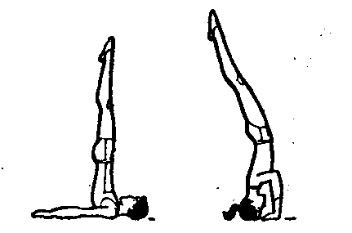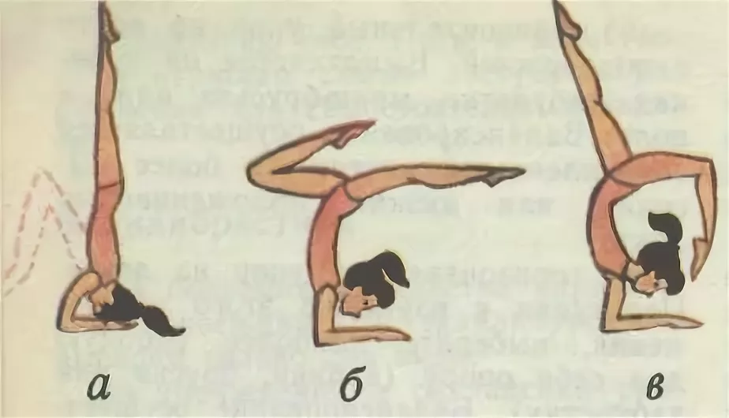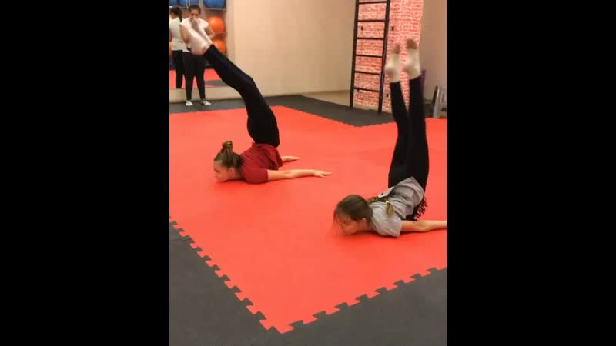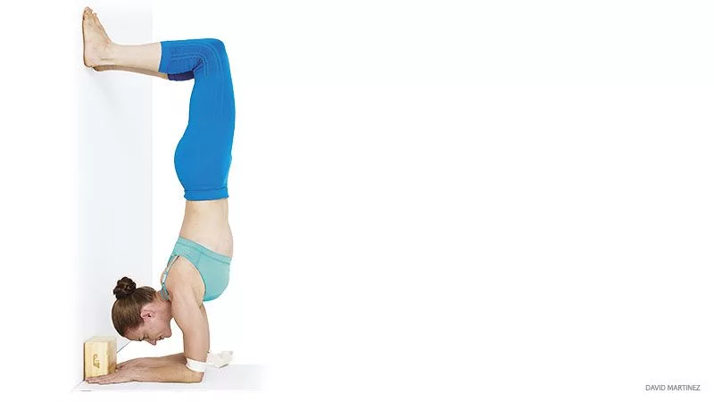Следующий шаг стойка на предплечьях. Эта простейшая стойка используется в пирамидах в разных вариантах в полу шпагате, в шпагате, прямая. В положении стоя на коленях, ученик кладет на пол согнутые руки на ширине плеч, заваливая плечи немного вперед, и махом правой ноги и толчком левой выходит в стойку на предплечьях. Балансировать нужно, упираясь или кистями при падении вперед, или ослаблении этого упора при падении назад. Образно говоря, при выходе в стойку, начали давить пять килограмм на кисти, и нужно поддерживать эти пять килограмм постоянно, уменьшая при падении назад, и увеличивая при падении вперед, основной же вес расположен на локтях.

Основные ошибки на начальном этапе обучения:
- Широко ставятся руки. Их нужно ставить на ширине плеч.
- Начинают обучение со стойки махом. (то есть упираясь одной ногой и махом второй выходят в стойку) Если начать с маха то вам придется уже в стойке исправлять плечи, излишний прогиб или наоборот сильный преднос (это когда ноги не доходят до прямой линии с корпусом). Короче исправить такой букет у начинающего очень сложно, он напряжен, поэтому нужно начать с выхода в группировку, проще объяснять и исправлять поэтапно. Освоив прямую стойку, в дальнейшем будет легко встать в любую грудную стойку, а в пирамидах почти все стойки грудные, особенно у гибких девочек.
- Сгибаются руки при выходе в стойку. Этого ненужно делать ни при выходе толчком, ни при выходе в стойку жимом. Раньше даже рекомендовалось согнуть руки при жиме, но практика показала, что это необязательно и даже вредно из-за вываленных плеч. Иногда локти связывают ремнем или полотенцем что бы при выходе в стойку руки не сгибались.
- Сильно сгибаются пальцы рук при исполнении стойки. Этим мы уменьшаем площадь опоры и переходим на пятку (так названа часть кисти по аналогии со стопой).
- Стойка в груди. Обычно бывает при недостаточной растяжке плеч. Очень частая ошибка в результате её плечи висят впереди рук, тратится много сил и стойка не прямая.
- Прогиб в плечах. Встречается реже. Исправляется в группировке.
- Преждевременное поднятие ног во время жима. Это приведет к падению в сторону живота и большой трате сил. Главное правило в стойке — ноги поднимаются только тогда, когда таз встал на место.
- Сильно запущенные плечи вперед. Данная ошибка приведет к стойке в груди. (Это ошибка только при обучении прямой стойки, а при обучении жима с использованием гибкости необходимость).
- Преждевременное хождение на руках. В интернете полно «обучалок» как научиться стоять на руках, беда в том, что все это, для уличных спортсменов. К правильной стойке эта техника не имеет никакого отношения. Там первым упражнением идет ходьба на руках, а потом они учатся отучаться от ходьбы. Рассчитано на 16-20 летний возраст. Так как они советуют тоже можно научиться стоять, только потом переучиться будет сложно. Путей много, так как рекомендую я, будет быстрее, и будет заложена правильная база.

Тема: Акробатические пирамиды
План - конспект занятия
Тема “Построение акробатических пирамид “
Цель урока : обучение детей взаимодействовать друг с другом , присутствия чувства доброжелательности ,сопереживания и ответственности .Научить детей построению акробатических пирамид ,ввести новые понятия и термины .Сформировать алгоритм действий при построении акробатических пирамид .
Задача урока :
1) Образовательная :познакомить учеником с построением пирамид.
2)Развивающая : способствовать формированию знаний об элементах акробатики .
3)Воспитательная :выработать ответственность за свои действия .
Методы обучения :
1)репродуктивный ,соревновательный ,контроля и самоконтроля ,практический ,демонстрационный ,иллюстративно - наглядный ,частично - поисковый.
Методы выполнения упражнений :повторный ,интервальный .
Форма обучения : групповая ,парная ,индивидуальный .
Технологии : дифференцированного обучения ,здоровьесберегающая , познавательно - развивающая .
Инвентарь :Гимнастические маты.
Ход занятия.
1.Мотивация(10 мин)
Свободное построение ,проведение инструктажа о правилах поведения на уроках гимнастики .Просмотр фрагмента фильма “Акробатические пирамиды - это праздник” .
2.Актуализация знаний . Опрос учащихся на знания гимнастических терминов .Учащиеся актуализирует изученные способы действий ,достаточные для построения акробатических пирамид (бег с заданиями с поворотом на 360 ,на 180 ,с касанием пола рукой .(10 мин) ).
3)Формирование понятия (25 мин)
“Акробатическая пирамида “
Просмотр пиктограмм .Пирамиды могут быть разные по количеству исполнителей ,сложности в построении и рисунку .Беседа об использовании акробатических упражнений в построении пирамид .Учащимся предлагается проявить качества силы ,гибкости ,координаций при выполнении упражнений .Обсуждение с учащимися в чем сложность построения пирамид .Выясняется ,что главная сложность в держании равновесия .Направляется внимание учащихся на опору всей ступни , хваты , стойки , поддержки . Проверяется правильность захватов кистями рук и их упора .Обращается внимание на страховку ,чтобы избежать травм .
Перерыв 10 мин.
Основная часть (40 минут)
Учитывая дистанционное обучение ,у учащихся нет возможности работы в группах .Поэтому ,основная часть подразумевает под собой индивидуальную подготовку . Это закрепление раннее пройденных элементов (мост , шпагат , стойки на руках ,предплечьях , равновесия )
Заключительная часть (5 мин)
Упражнения ,направленные на расслабление ,успокоение дыхания .
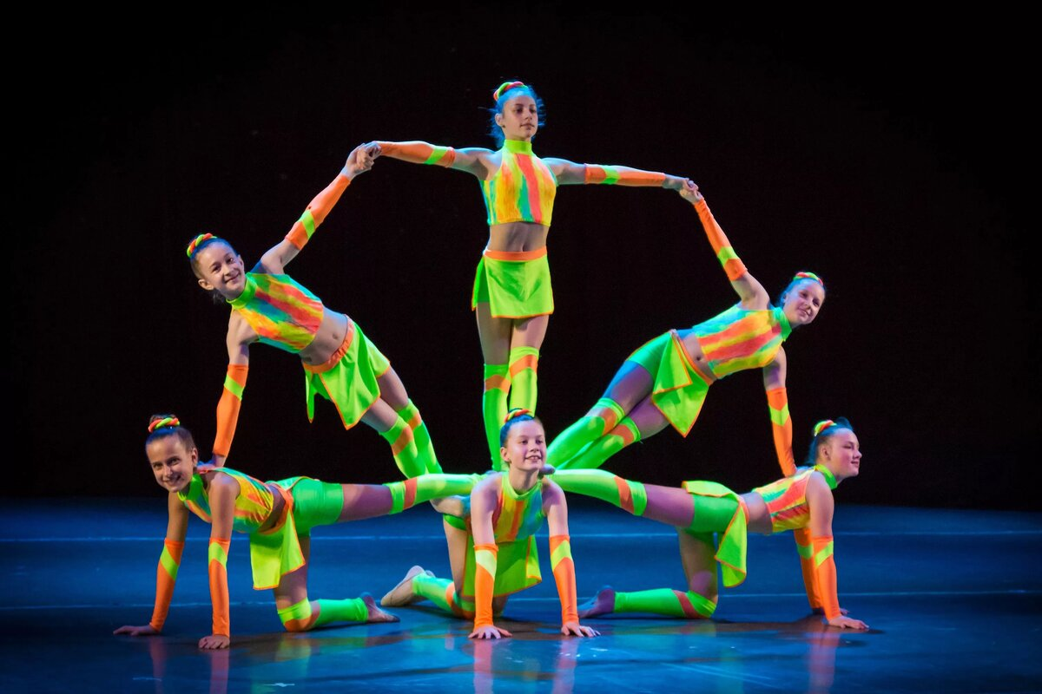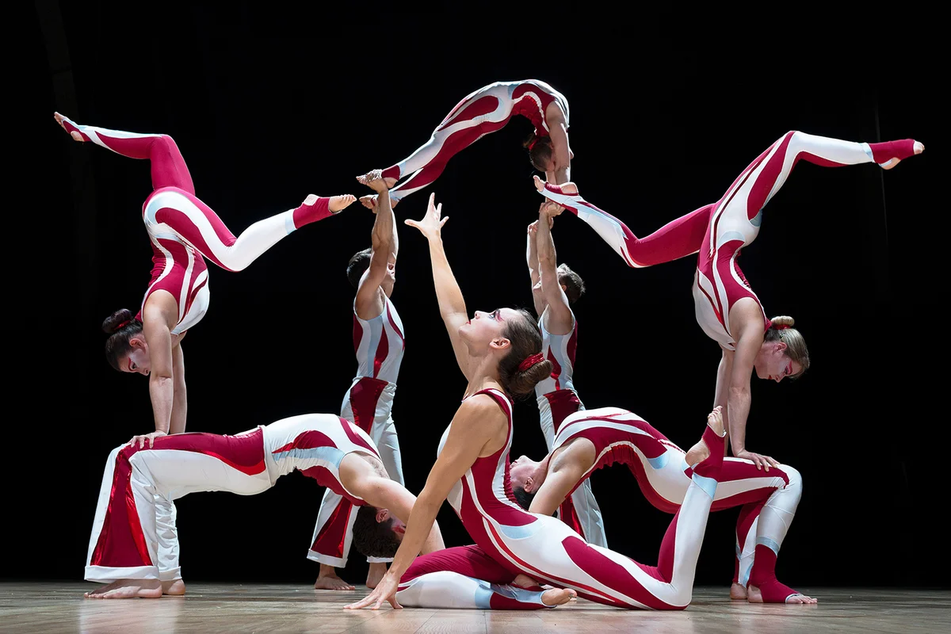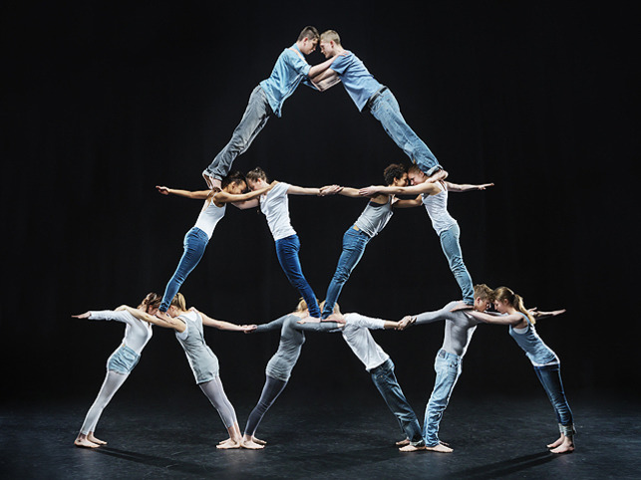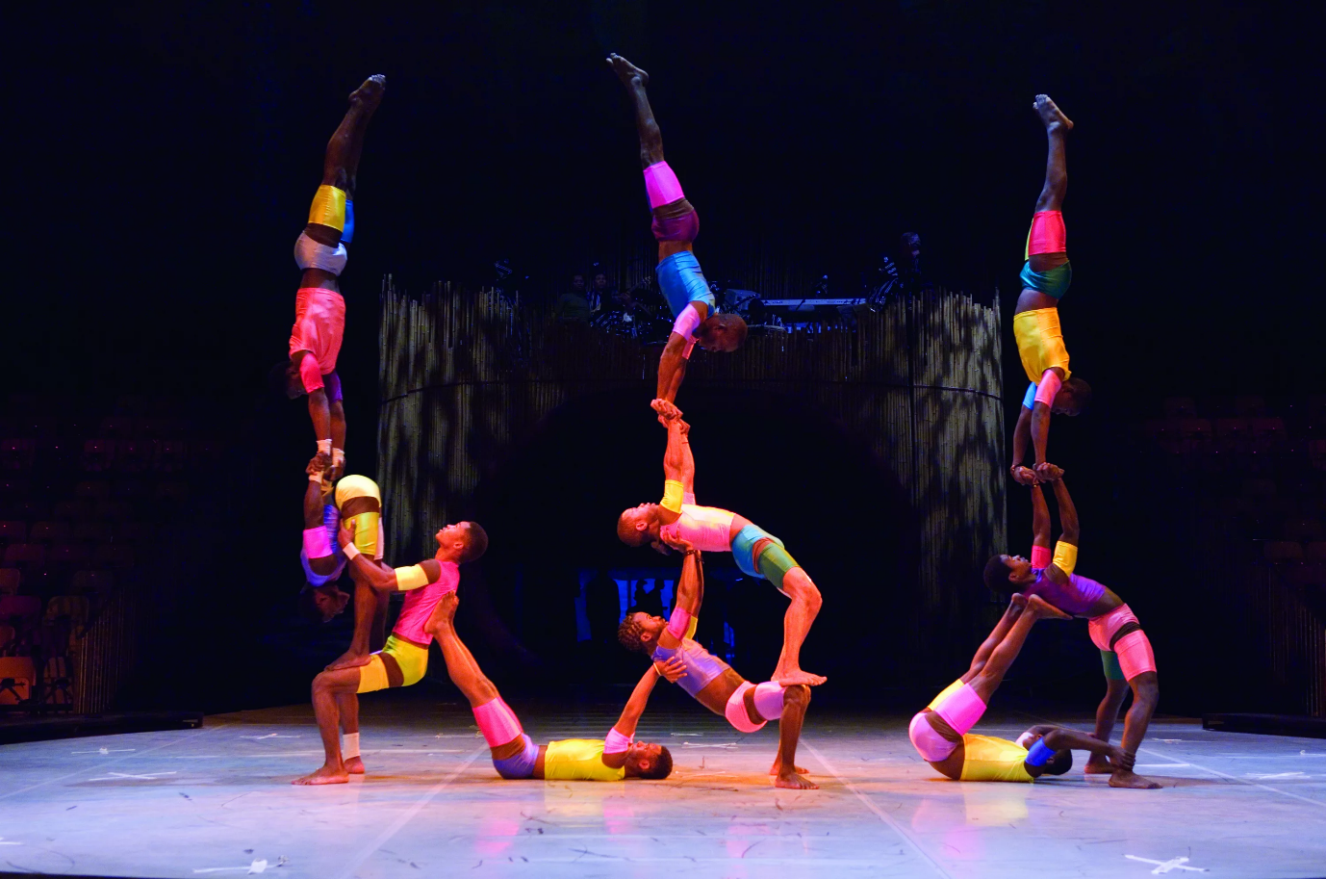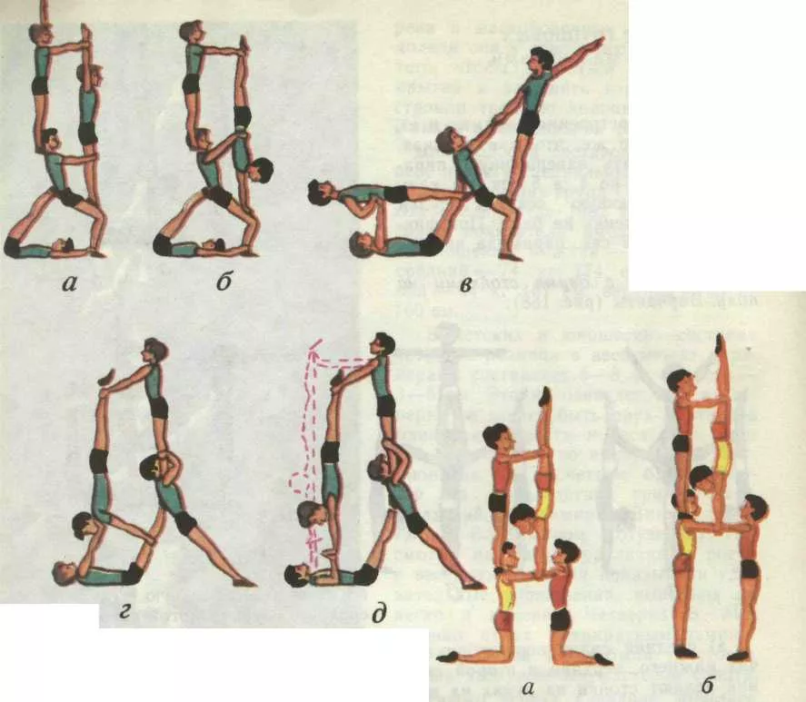Групповые акробатические упражнения
Акробатические пирамиды представляют собой разнообразные комбинации стоек, поддержек, выпадов, упоров, мостов и равновесий.
Пирамиды делятся на: 1) пирамиды, строящиеся непосредствен­но на земле (полу); 2) пирамиды, строящиеся на гимнастических снарядах, специальных приспособлениях, конструкциях.
Доступность пирамид, выполняемых на земле, объясняет их широкое распространение. Трудность и число пирамидковых уп­ражнений практически не ограничены. В пирамидах могут участ­вовать и дети, и юноши, и мужчины, и женщины.
Групповые упражнения в школе рекомендуется оформлять флаж­ками, лентами, цветами, гирляндами, цветными шарами, звездоч­ками, обручами, булавами и т. п., придающими групповым упраж­нениям и композициям красочный и зрелищный вид. В этих же целях применяются лозунги, транспаранты, призывы.
Для выполнения групповых упражнений существуют следующие хваты.
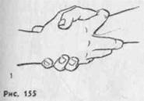
Обычный хват (простой хват) (рис. 155). Партнеры соединяют одноименные руки, второй и третий пальцы разводят и обхватыва­ют ими запястье, при выполнении стоек пальцы соединены.
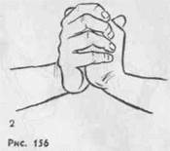Лицевой хват (рис. 156). В этом хвате правая рука нижнего со­единяется с левой рукой верхнего, причем кисти нижнего раз­вернуты наружу, а верхнего — направлены прямо.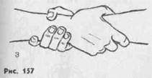

Глубокий хват (рис. 157). Партнеры держат друг друга за запястье.
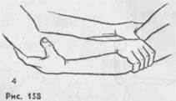
Плечевой хват (рис. 158). Партнеры стоят лицом друг к другу, нижний держит верхнего за плечи, верхний — нижнего под локти.
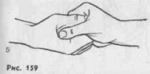
Хват пальцами(рис. 159). Это обоюдный хват согнутыми паль­цами.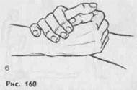
Хват за большие пальцы(рис. 160).
Парные упражнения
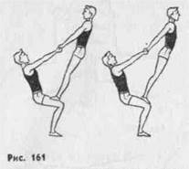Равновесия на коленях (рис. 161). Выполняются лицом друг к другу и лицом в одну сторону. Вход в равновесия на коленях можно делать наступая ногами поочередно, прыжком, переходом из другого равновесия, подниманием нижнего из положения лежа согнув ноги. Партнеры держат друг друга глубоким хватом.
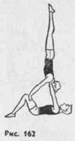Стойки плечами на руках лежащего нижнего (рис. 162). Верхний должен приучиться сохранять неподвижное положение. С этой стойки можно выполнять сход переворотом вперед на одну и обе ноги.
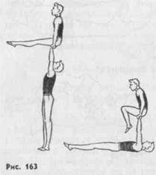
Упоры согнув ноги и углом у лежащего и стоящего партнера (рис. 163). Эти упоры позволяют освоить основные хваты руками, движения для сохранения равновесия. Сход на пол можно выпол­нять медленно, силой, а также броском с фазой полета.
Стойка ступнями на плечах. Партнеры должны научиться сво­бодно выполнять вход на плечи и непринужденно стоять на них.
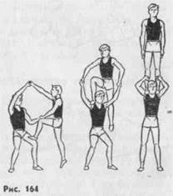
Вход с бедра (рис. 164). Наиболее простой способ входа. Ниж­ний, поднимая руки, тянет ими партнера на себя. Верхний, ста­раясь все время находиться ближе к нижнему и подтягиваясь руками вверх, перешагивает с бедра на противоположное плечо и ставит ногу на другое плечо. Верхний стоит на плечах носками, опустив сомкнутые пятки вниз, голенями опирается о голову ниж­него, колени слегка согнуты. Нижний держит верхнего за икро­ножные мышцы, прижимая голени к голове, локти разводит в сто­роны, грудь стараетея приподнять вверх. Верхний слегка накло­няется всем телом вперед; нижний, наклоняя голову назад, сдержи­вает верхнего от падения вперед.
Сход верхний делает вперед, опираясь на руки нижнего или спрыгивая. При значительной потере равновесия нижний должен опустить ноги верхнего, чтобы тот спрыгнул на пол.
Пирамиды
Пирамиды разнообразны по количеству исполнителей, трудности и композиционному рисунку. Изучать пирамиды необходи­мо в определенной последова­тельности:
1. Зрительное ознакомление с рисунком или схемой пирами­ды.
2. Определение мест и номе­ров каждого из участников пи­рамиды.
3. Освоение пирамиды по частям (вначале осваиваются трудные положения, переходы, способы влезания на верхние этажи, групповые фигуры и т. п.).
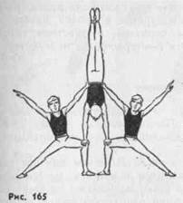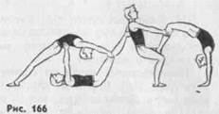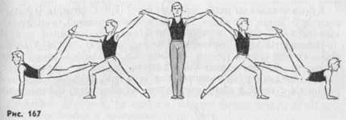
По количеству участников и технической сложности разнообра­зие пирамид безгранично. Наиболее популярны в школах, низовых коллективах физической культуры пирамиды с участием трех («тройки»), четырех («четверки»), пяти («пятерки»), шести («шестер­ки») человек (рис. 165—168).

ТО”Искорка”
Студия “Грация”
Николаевская ОШ
Руководитель Пронина Л.В.
2-ой год обучения
Стойка на предплечьях
План-конспект занятия
Тема ”Стойки в акробатике на предплечьях”
Составитель : Пронина Л.В.
Вступительное слово.
Благодаря занятиям гимнастикой , развиваются физические данные детей , укрепляются мышцы ног и спины , развивается подвижность суставосвязочного аппарата , пластичность всего организма . Правильная постановка корпуса , осанки тренирует сердечно - сосудистую систему , корректирует физические недостатки строения тела . Упражнения -стойки на предплечьях прекрасно развивают физическую силу ребенка , пластику , умение держать тело , равновесие , растяжку ног . Поставленная цель достигается путем развития у ребенка балансирования телом , выходом в стойку путем толчка ног с положения полушпагата .
Тема урока:
“Стойка на предплечьях в акробатике”
Цель урока:
Освоение правил техники балансирования тела.
Задачи урока:
1)обучающая - научить соблюдать правила при выполнении комплекса упражнений для выхода в стойку на предплечьях.
2)развивающая - способствовать развитию гибкости позвоночника , физической силы рук .
3)воспитательная - формировать у учащихся сознания необходимости индивидуальной работы по собственному физическому развитию.
Материально - техническое обеспечение занятия:
1)зал
2)коврики
3)форма детей для занятия гимнастикой
Форма работы : групповая
Основные методы обучения:
1)метод мотивации и эмоционального стимулирования (доброжелательность , поощрения , установка на успех)
2)словесное объяснение.
3)метод контроля и коррекции.(наблюдение ,контроль педагога ,самоконтроль ,рефлексия ,подведение итогов) .
Тип урока : комбинированный.
Педагогические технологии :
1)здоровьесберегающая технология
2)личностно - ориентированная технология.
Ожидаемый результат :
1)Правильная постановки баланса
2)Развитие координации , гибкости , пластики ,физической силы .
3)Совершенствование техники баланса .
План уроки .

Вводная часть (5 мин)
1)Поклон - приветствие .
2)Обозначение темы и цели урока.
Подготовительная часть (25 мин)
1)Разминка (бег ,ходьба на носках)
2)Разминка мышц спины .
3)Разминка мышц рук , шеи , головы.
4)Разминка мышц ног.
Силовая часть (15 мин)
1)Отжимание от пола ( 3х15)
2)Пресс с согнутыми ногами (3х15)
3)Упражнение направленные на укрепление мышц спины комплекс гимнастической гигиены (3х15)
Перемена 10 минут
Основная часть.(30 минут)
Выполнение стойки на предплечьях выполняют с натянутыми носками и коленями ,подтянутыми ребрами и животом . Удерживаем силовой баланс . Упражнение выполняем из положения полушпагата , толчком с колена ,руки согнуты в локтях ,опущены на пол , кисти рук и предплечья лежать на полу параллельно друг другу . Упражнение выполняем возле стены .Достигнув поставленной цели ,выполняем стойки полушпагатом ,шпагатом ,кольцом.
Заключительная часть (15 мин )
Упражнение на расслабление опорно - двигательного аппарата ,успокоение дыхания , сброс напряжения мыщц спины и позвоночного столба.

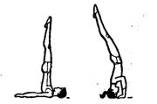
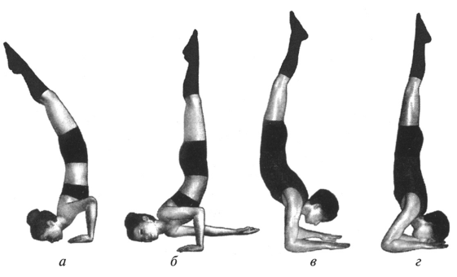
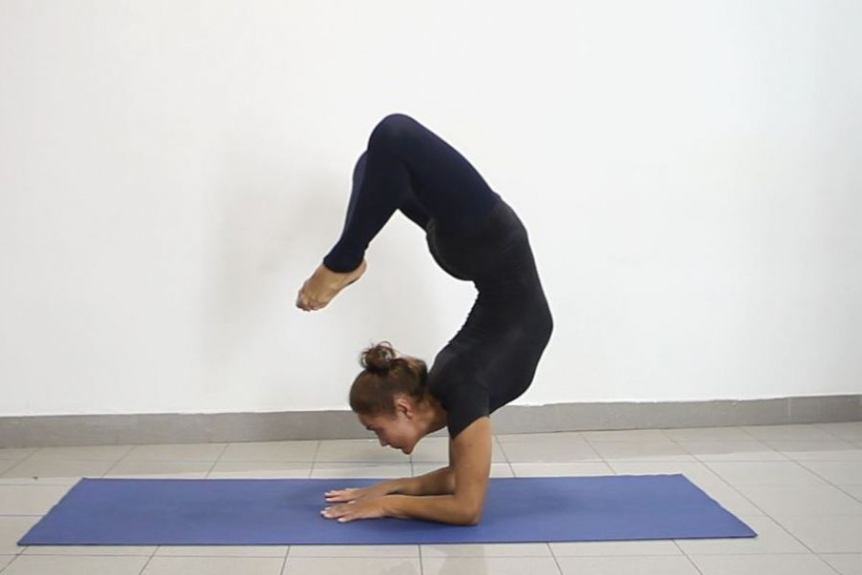
Следующий шаг стойка на предплечьях. Эта простейшая стойка используется в пирамидах в разных вариантах в полу шпагате, в шпагате, прямая. В положении стоя на коленях, ученик кладет на пол согнутые руки на ширине плеч, заваливая плечи немного вперед, и махом правой ноги и толчком левой выходит в стойку на предплечьях. Балансировать нужно, упираясь или кистями при падении вперед, или ослаблении этого упора при падении назад. Образно говоря, при выходе в стойку, начали давить пять килограмм на кисти, и нужно поддерживать эти пять килограмм постоянно, уменьшая при падении назад, и увеличивая при падении вперед, основной же вес расположен на локтях.
Основные ошибки на начальном этапе обучения:
Широко ставятся руки. Их нужно ставить на ширине плеч.
Начинают обучение со стойки махом. (то есть упираясь одной ногой и махом второй выходят в стойку) Если начать с маха то вам придется уже в стойке исправлять плечи, излишний прогиб или наоборот сильный преднос (это когда ноги не доходят до прямой линии с корпусом). Короче исправить такой букет у начинающего очень сложно, он напряжен, поэтому нужно начать с выхода в группировку, проще объяснять и исправлять поэтапно. Освоив прямую стойку, в дальнейшем будет легко встать в любую грудную стойку, а в пирамидах почти все стойки грудные, особенно у гибких девочек.
Сгибаются руки при выходе в стойку. Этого ненужно делать ни при выходе толчком, ни при выходе в стойку жимом. Раньше даже рекомендовалось согнуть руки при жиме, но практика показала, что это необязательно и даже вредно из-за вываленных плеч. Иногда локти связывают ремнем или полотенцем что бы при выходе в стойку руки не сгибались.
Сильно сгибаются пальцы рук при исполнении стойки. Этим мы уменьшаем площадь опоры и переходим на пятку (так названа часть кисти по аналогии со стопой).
Стойка в груди. Обычно бывает при недостаточной растяжке плеч. Очень частая ошибка в результате её плечи висят впереди рук, тратится много сил и стойка не прямая.
Прогиб в плечах. Встречается реже. Исправляется в группировке.
Преждевременное поднятие ног во время жима. Это приведет к падению в сторону живота и большой трате сил. Главное правило в стойке — ноги поднимаются только тогда, когда таз встал на место.
Сильно запущенные плечи вперед. Данная ошибка приведет к стойке в груди. (Это ошибка только при обучении прямой стойки, а при обучении жима с использованием гибкости необходимость).
Преждевременное хождение на руках. В интернете полно «обучалок» как научиться стоять на руках, беда в том, что все это, для уличных спортсменов. К правильной стойке эта техника не имеет никакого отношения. Там первым упражнением идет ходьба на руках, а потом они учатся отучаться от ходьбы. Рассчитано на 16-20 летний возраст. Так как они советуют тоже можно научиться стоять, только потом переучиться будет сложно. Путей много, так как рекомендую я, будет быстрее, и будет заложена правильная база.

Поддержки в акробатике
План-конспект занятия
Тема “Поддержки в акробатике
Цель урока
Обучение акробатическим поддержкам ,взаимодействию учеников друг с другом . Сформировать алгоритм действий при выполнении акробатических поддержек .
Задача уроки .
1)Обучающая - научить соблюдать правила безопасности при работе в парах и тройках .
2)Развивающая . Способствовать развитию физической силы и выносливости при подъемах партнера .
3)Воспитательная . Формировать у обучающихся сознания слаженности при выполнении поддержек .
Методы обучения
1.Словесное объяснение
2.Метод контроля и коррекции
3.Метод мотивации и эмоционального стимулирования. Установки на успех.
План урока
1.Подготовительная часть (10 мин)
Приветствие ,сообщение задачи занятия .
2.Строевые упражнения (15 мин)
Ходьба на носках ,пятка ,с перекатом с пятки на носок ,на внутренней ,наружной стороне стопы , с выпадами . Медленный бег с изменением направления .Приставные прыжки ,бег спиной .
3.Разминка (20 мин)
Комплекс упражнение на разогрев мышечного аппарата тела .Гимнастическая гигиена . Упражнения на растяжку мышц ног (выпады ,наклоны ).Упражнения на гибкость (мосты ,полумосты ,круговые движения туловищем )
Каждое упражнение выполняем 20 раз по 3 подхода.
4.Перемена 10 мин.
5.Основная часть (40 минут)
Учитывая дистанционное обучение у учащихся нет возможности работать в парах .Поэтому ,основная часть подразумевает под собой индивидуальную подготовку .Это - закрепление раннее изученных элементов (мост ,шпагаты ,стойки на руках ,предплечьях ,перекаты ,равновесия ,стойки на груди )
Силовая часть (Отжимание в упоре лежа ,пресс с согнутыми ногами (3х15)
Задняя затяжка (стоять 30 секунд ).
А также просмотр дидактического материала.
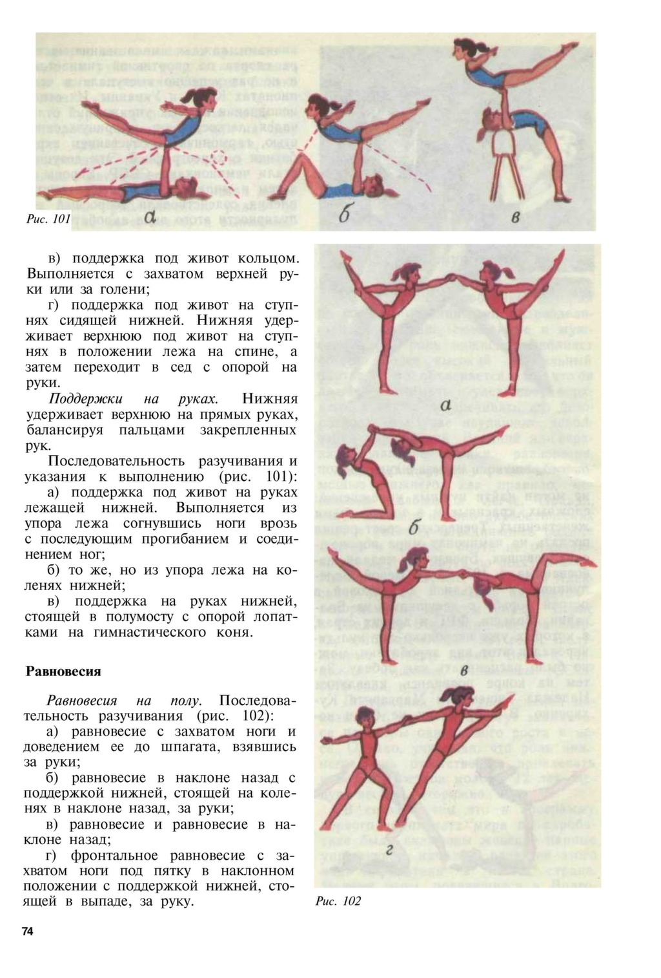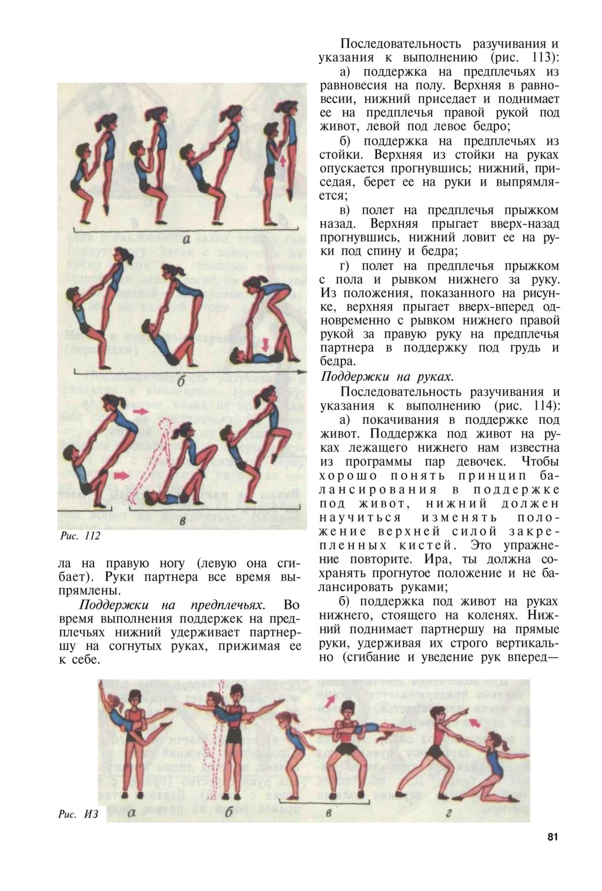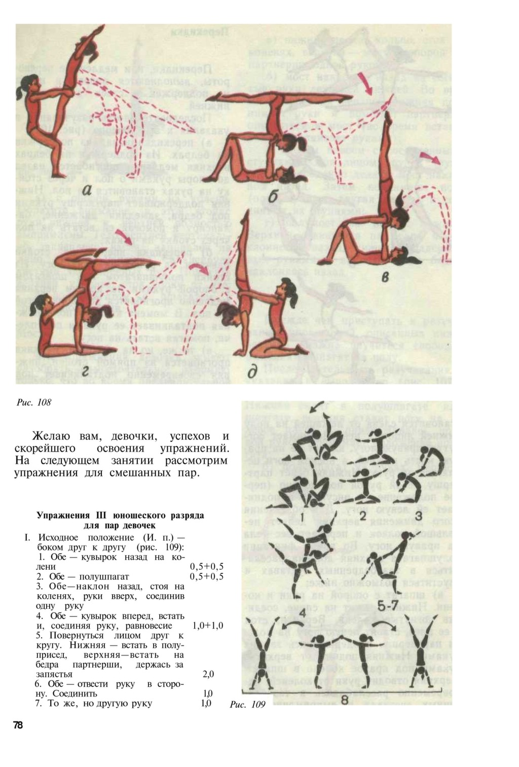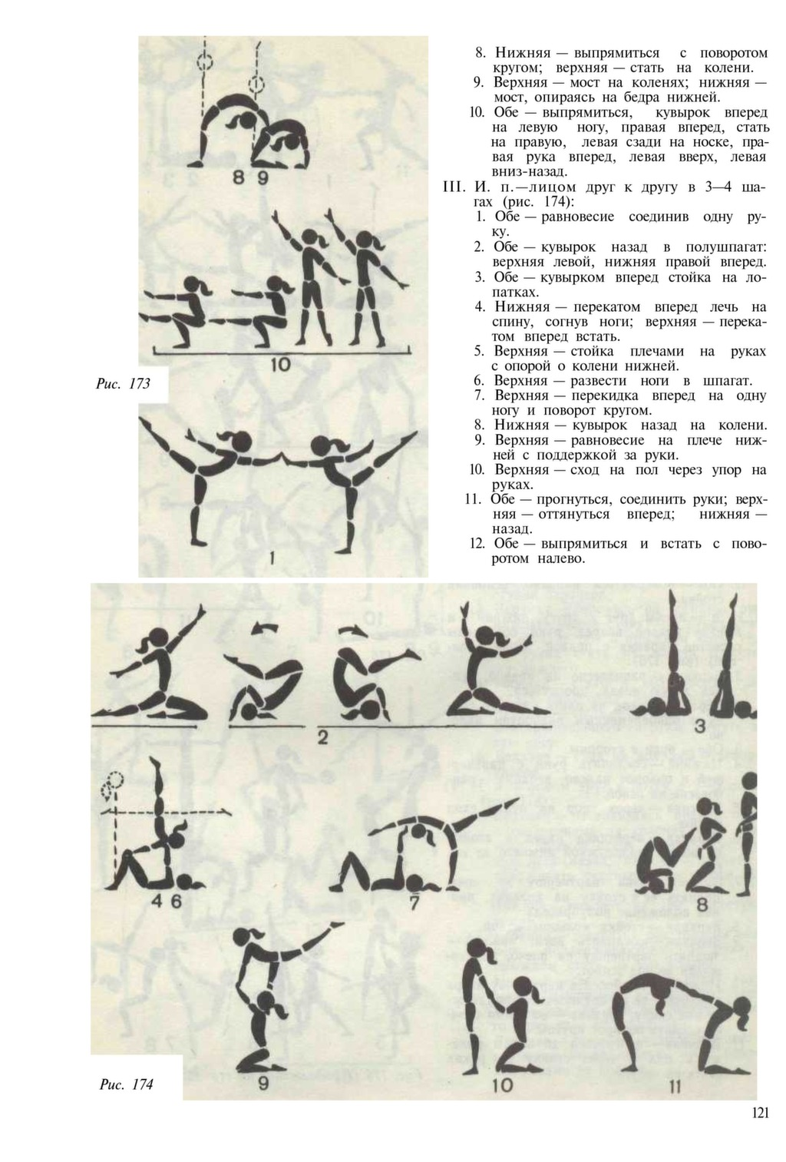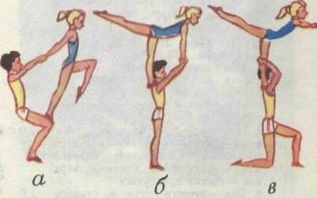

Заключительная часть ( 5 мин)
Упражнение на расслабление мышечного аппарата тела и дыхательной системы.

ТО ”Надежда”
Студия “Грация”
Николаевская ОШ
3-год обучения
Руководитель Пронина Л.В.
Расписание среда 17:00-19:35
Суббота 9:00-11:35
Тема :Пирамиды в акробатике

ТО ”Виктория”
Студия “Грация”
Николаевская ОШ
3 год обучения
Руководитель Пронина Л.В.
Расписание четверг 17:00-19:35
Воскресенье 9:00-11:35
Тема :Пирамиды в акробатике
Цель урока : обучение детей взаимодействовать друг с другом , присутствия чувства доброжелательности ,сопереживания и ответственности .Научить детей построению акробатических пирамид ,ввести новые понятия и термины .Сформировать алгоритм действий при построении акробатических пирамид .
Задача урока :
1) Образовательная :познакомить учеником с построением пирамид.
2)Развивающая : способствовать формированию знаний об элементах акробатики .
3)Воспитательная :выработать ответственность за свои действия .
Методы обучения :
1)репродуктивный ,соревновательный ,контроля и самоконтроля ,практический ,демонстрационный ,иллюстративно - наглядный ,частично - поисковый.
Методы выполнения упражнений :повторный ,интервальный .
Форма обучения : групповая ,парная ,индивидуальный .
Технологии : дифференцированного обучения ,здоровьесберегающая , познавательно - развивающая .
Инвентарь :Гимнастические маты.
Ход занятия.
1.Мотивация(10 мин)
Свободное построение ,проведение инструктажа о правилах поведения на уроках гимнастики .Просмотр фрагмента фильма “Акробатические пирамиды - это праздник” .
2.Актуализация знаний . Опрос учащихся на знания гимнастических терминов .Учащиеся актуализирует изученные способы действий ,достаточные для построения акробатических пирамид (бег с заданиями с поворотом на 360 ,на 180 ,с касанием пола рукой .(10 мин) ).
3)Формирование понятия (25 мин)
“Акробатическая пирамида “
Просмотр пиктограмм .Пирамиды могут быть разные по количеству исполнителей ,сложности в построении и рисунку .Беседа об использовании акробатических упражнений в построении пирамид .Учащимся предлагается проявить качества силы ,гибкости ,координаций при выполнении упражнений .Обсуждение с учащимися в чем сложность построения пирамид .Выясняется ,что главная сложность в держании равновесия .Направляется внимание учащихся на опору всей ступни , хваты , стойки , поддержки . Проверяется правильность захватов кистями рук и их упора .Обращается внимание на страховку ,чтобы избежать травм .
Перерыв 10 мин.
Основная часть (40 минут)
Учитывая дистанционное обучение ,у учащихся нет возможности работы в группах .Поэтому ,основная часть подразумевает под собой индивидуальную подготовку . Это закрепление раннее пройденных элементов (мост , шпагат , стойки на руках ,предплечьях , равновесия )
Перерыв 10 мин.
Основная часть (40 мин)
Заключительная часть (5 мин)
